**분석 및 설계 명세서**

버전: 1.0

작성일: 2023.04.20

작성자: 5조

목 차

1. 개요 6

2. 시스템 구성 7

2.1. 패키지 구조도 7

2.2. 패키지 개요 8

*2.3.* 패키지 명세: *사용자관리* 8

2.3.1. 패키지 구조도 8

2.3.2. 패키지 개요 9

2.3.3. 패키지 명세: 로그인관리 9

2.3.3.1. 클래스 다이어그램 9

2.3.3.2. 클래스 개요 10

2.3.3.3. 클래스 명세: 로그인화면 11

2.3.3.3.1. 속성 개요 11

2.3.3.3.2. 연산 개요 11

2.3.3.4. 클래스 명세: 시스템메인화면 11

2.3.3.4.1. 속성 개요 11

2.3.3.4.2. 연산 개요 12

2.3.3.5. 클래스 명세: 시스템메인화면 11

2.3.4. 패키지 명세: 개인정보관리 12

2.3.4.1. 클래스 다이어그램 12

2.3.4.2. 클래스 개요 12

2.4. 패키지 명세: 도서관리 13

2.4.1. 패키지 구조도 13

2.4.2. 패키지 개요 13

2.4.3. 패키지 명세: 도서정보관리 14

2.4.3.1. 클래스 다이어그램 14

2.4.3.2. 클래스 개요 14

2.4.4. 패키지 명세: 도서주문관리 14

2.4.4.1. 클래스 다이어그램 14

2.4.4.2. 클래스 개요 14

2.4.5. 패키지 명세: 도서정보 14

2.4.5.1. 클래스 다이어그램 14

2.4.5.2. 클래스 개요 14

2.5. 패키지 명세: 대출관리 14

2.5.1. 패키지 구조도 14

2.5.2. 패키지 개요 15

2.5.3. 패키지 명세: 도서검색 16

2.5.3.1. 클래스 다이어그램 16

2.5.3.2. 클래스 개요 16

2.5.4. 패키지 명세: 도서대출 16

2.5.4.1. 클래스 다이어그램 16

2.5.4.2. 클래스 개요 16

2.5.5. 패키지 명세: 도서반납 16

2.5.5.1. 클래스 다이어그램 16

2.5.5.2. 클래스 개요 16

2.5.6. 패키지 명세: 도서대출정보 16

2.5.6.1. 클래스 다이어그램 16

2.5.6.2. 클래스 개요 16

2.6. 패키지 명세: 외부시스템 연동 16

2.6.1. 패키지 구조도 16

2.6.2. 패키지 개요 17

2.6.3. 패키지 명세: SMS전송시스템연동 17

2.6.3.1. 클래스 다이어그램 17

2.6.3.2. 클래스 개요 17

2.6.4. 패키지 명세: 도서주문시스템연동 17

2.6.4.1. 클래스 다이어그램 17

2.6.4.2. 클래스 개요 17

3. 유스케이스 실현 명세 18

3.1. 로그인관리 18

3.1.1. 기본 시나리오: 로그인 19

3.1.2. 대안 시나리오: 로그아웃 19

3.2. 소장도서검색 19

3.2.1. 기본 시나리오: 도서검색 19

3.2.2. 대안 시나리오: 도서 정보 상세 조회 20

3.3. 도서주문관리 20

3.3.1. 기본시나리오: 도서주문신청 20

3.3.2. 대안시나리오: 도서주문상태자동 갱신 21

3.3.3. 대안 시나리오n 21

3.4. 유스케이스 n 21

3.4.1. 기본 시나리오 21

3.4.2. 대안 시나리오 1 21

3.4.3. 대안 시나리오 2 21

3.4.4. 대안 시나리오n 21

# 개요

|  |
| --- |
| *문서의 작성 목적*  사용자 및 레스토랑 시스템의 요구사항을 분석하여 명확하게 정의하여 문서화한다.  또, 이러한 요구사항을 기반으로 시스템 아키텍처를 설계하고, 소프트웨어 요소들의 상호작용 방식을 결정한다.  여기서 명세서는 시스템의 패키지를 기반으로 설계 아키텍쳐중 클래스 다이어그램을 작성하여 시스템간의 상호작용을 보여준다.  명세서는 추후의 프로젝트의 일정과 비용, 품질 등을 관리하는 데 도움이 될것으로 예상된다.  액터와 객체를 사용하여 서로의 상호작용을 토대로 클래스 다이어그램을 작성한다.  객체 간에는 상호작용이 여러개 있을수 있으므로 기본 시나리오와 대안 시나리오를 구분하여 작성한다. |

# 시스템 구성

## 패키지 구조도

|  |
| --- |
| *시스템을 구성하는 클래스들의 패키지 구조를 클래스 다이어그램/패키지 다이어그램으로 표현한다.* |

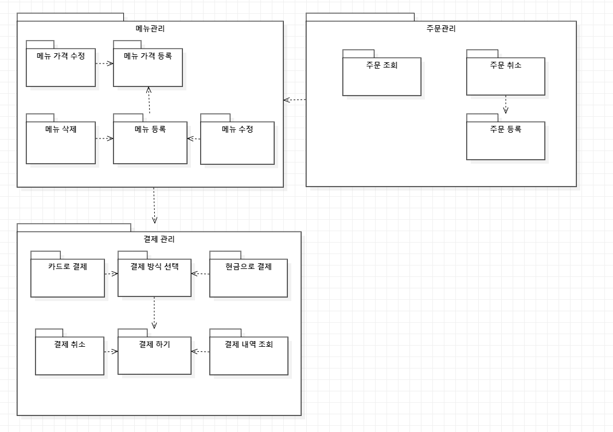

## 분석 패키지 개요

|  |
| --- |
| 패키지는 메뉴 관리, 주문 처리, 결제 하기가 있고, 이 중 최상위 패키지는 메뉴 관리 패키지이다. |

|  |  |
| --- | --- |
| 패키지 명 | 설명 |
| 메뉴 관리 | 레스토랑의 메뉴를 등록, 삭제, 수정에 관련된 패키지이다. |
| 주문 처리 | 사용자가 메뉴를 선택하고 주문한 내역을 관리자가 확인하고 서비스하기 위한 패키지이다. |
| 결제 하기 | 사용자가 주문한 메뉴에 대한 값을 결제하기 위한 패키지이다. |

## 패키지 명세: 메뉴 관리

|  |
| --- |
| 최상위 패키지인 메뉴 관리 패키지를 구성하는 각 하위 패키지 별로 내부 클래스 및 하위 패키지를 명세한다. |

### 패키지 구조도

|  |
| --- |
| 메뉴 관리 패키지를 구성하는 하위 요소(클래스/패키지)를 표현한다. |

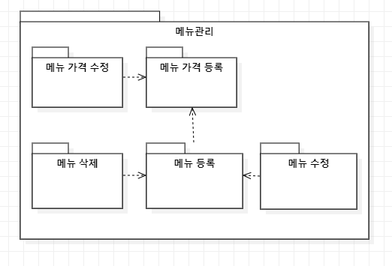

### 패키지 개요

|  |
| --- |
| 바로 위 패키지 다이어그램을 구성하는 각 패키지에 대하여 설명한다. |

|  |  |
| --- | --- |
| 패키지 명 | 설명 |
| 메뉴 등록 | 메뉴 가격 측정이 완료된 메뉴를 등록하는 패키지이다. |
| 메뉴 수정 | 가격이나 재료 변경에 따라 메뉴 정보를 수정하는 패키지이다. |
| 메뉴 삭제 | 등록된 메뉴의 삭제기능을 포함한 패키지이다. |
| 메뉴 가격 등록 | 등록된 메뉴의 가격을 입력하는 기능을 갖는 패키지 이다. |
| 메뉴 가격 수정 | 등록된 메뉴의 가격을 수정하는 기능을 갖는 패키지이다. |

### 패키지 명세: 메뉴 등록

|  |
| --- |
| *최하위 패키지에 대해서는 최하위 패키지를 구성하는 클래스들을 명세한다.* |

#### 클래스 다이어그램

|  |
| --- |
| *최하위 패키지를 구성하는 클래스들을 클래스 다이어그램으로 표현한다.* |

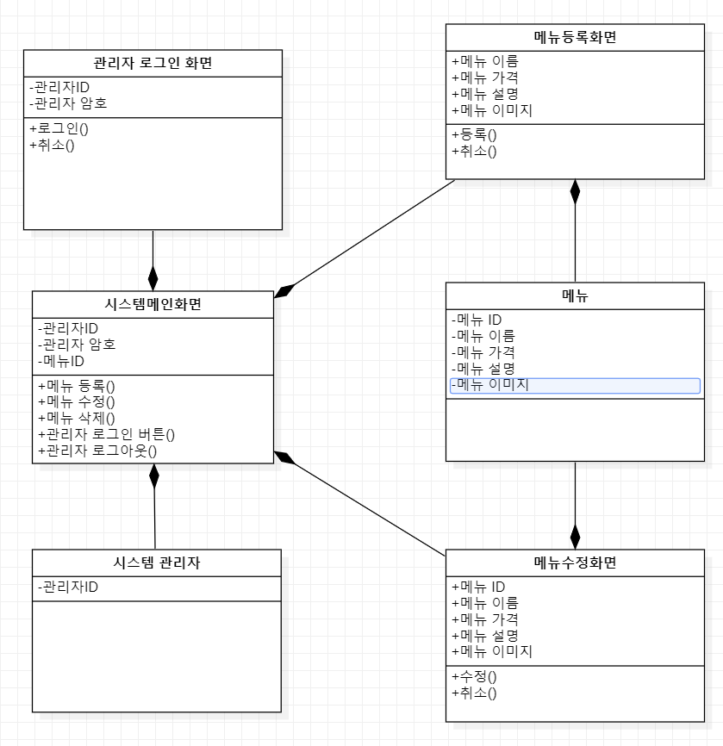

#### 클래스 개요

|  |
| --- |
| *바로 위 클래스 다이어그램에 표현된 각 클래스에 대하여 설명한다.* |

|  |  |
| --- | --- |
| 클래스 명 | 설명 |
| 관리자로그인화면 | 관리자 ID와 패스워드를 받아 인증을 하는 로그인 화면이다. |
| 시스템메인화면 | 메뉴 관리에 대한 전반적인 것을 보여주는 화면이다. |
| 시스템 관리자 | 관리자 ID 식별자를 가지고 있는 객체이다. |
| 메뉴 | 메뉴 ID 식별자와 이름, 가격, 설명, 이미지를 가지고 있는 객체이다. |
| 메뉴등록화면 | 메뉴 등록과 취소에 관한 화면이다. |
| 메뉴수정화면 | 메뉴 수정과 취소에 관한 화면이다. |

#### 클래스 명세: 관리자 로그인 화면

|  |
| --- |
| *각 클래스 별 명세를 한다. 즉 각 클래스를 구성하는 속성과 연산을 명세한다. 속성과 연산은 이름 뿐만 아니라 타입, 인자도 기록한다.* |

#### 속성 개요

|  |  |
| --- | --- |
| 속성 | 설명 |
| 관리자ID | 관리자를 식별 할수 있는 8자리 내의 문자열이다. |
| 관리자 암호 | 관리자를 식별 할수 있는 8자리 내의 암호이다. |

#### 연산 개요

|  |  |
| --- | --- |
| 연산 | 설명 |
| 로그인() | 관리자 ID와 암호를 인증하여 로그인 기능을 수행한다. |
| 취소() | 시스템 메인화면으로 돌아가는 기능을 수행한다. |

#### 분석 클래스 명세: 시스템메인화면

#### 속성 개요

|  |  |
| --- | --- |
| 속성 | 설명 |
| 관리자 ID | 관리자를 식별 할 수 있는 8자리 내의 문자열이다. |
| 관리자 암호 | 관리자를 식별 할 수 있는 8자리 내의 암호이다. |
| 메뉴 ID | 메뉴를 식별 할 수 있는 3자리 내의 숫자이다. |

#### 연산 개요

|  |  |
| --- | --- |
| 연산 | 설명 |
| 메뉴 등록() | 메뉴 등록화면으로 전환하는 기능을 수행한다. |
| 메뉴 수정() | 메뉴 수정화면으로 전환하는 기능을 수행한다. |
| 메뉴 삭제() | 메뉴ID에 해당하는 메뉴를 삭제하는 기능을 수행한다. |
| 관리자 로그인 버튼() | 관리자 로그인 화면으로 전환하는 기능을 수행한다. |
| 관리자 로그아웃() | 관리자 ID를 식별하여 로그아웃을 하는 기능을 수행한다. |

2.3.3.5. 클래스 명세:시스템 관리자

2.3.3.5.1. 속성 개요

|  |  |
| --- | --- |
| 속성 | 설명 |
| 관리자 ID | 관리자를 식별 할 수 있는 8자리 내의 문자열이다. |

2.3.3.6. 클래스 명세:메뉴

2.3.3.6.1. 속성 개요

|  |  |
| --- | --- |
| 속성 | 설명 |
| 메뉴 ID | 메뉴를 식별 할 수 있는 3자리 내의 숫자이다. |
| 메뉴 이름 | 메뉴를 식별 할 수 있는 10자리 내의 문자열이다. |
| 메뉴 가격 | 메뉴를 식별 할 수 있는 10자리 내의 숫자이다. |
| 메뉴 설명 | 메뉴를 식별 할 수 있는 50자리 내의 문자열이다. |
| 메뉴 이미지 | 메뉴를 식별 할 수 있는 이미지이다. |

2.3.3.7. 클래스 명세:메뉴등록화면

2.3.3.7.1. 속성 개요

|  |  |
| --- | --- |
| 속성 | 설명 |
| 메뉴 이름 | 메뉴를 식별 할 수 있는 10자리 내의 문자열이다. |
| 메뉴 가격 | 메뉴를 식별 할 수 있는 10자리 내의 숫자이다. |
| 메뉴 설명 | 메뉴를 식별 할 수 있는 50자리 내의 문자열이다. |
| 메뉴 이미지 | 메뉴를 식별 할 수 있는 이미지이다. |

2.3.3.7.2. 연산 개요

|  |  |
| --- | --- |
| 연산 | 설명 |
| 등록() | 이름, 가격, 설명, 이미지를 작성하여 등록하는 기능을 수행한다. |
| 취소() | 시스템 메인화면으로 전환하는 기능을 수행한다. |

2.3.3.8. 클래스 명세:메뉴수정화면

2.3.3.8.1. 속성 개요

|  |  |
| --- | --- |
| 속성 | 설명 |
| 메뉴 ID | 메뉴를 식별 할 수 있는 3자리 내의 숫자이다. |
| 메뉴 이름 | 메뉴를 식별 할 수 있는 10자리 내의 문자열이다. |
| 메뉴 가격 | 메뉴를 식별 할 수 있는 10자리 내의 숫자이다. |
| 메뉴 설명 | 메뉴를 식별 할 수 있는 50자리 내의 문자열이다. |
| 메뉴 이미지 | 메뉴를 식별 할 수 있는 이미지이다. |

2.3.3.8.2 연산 개요

|  |  |
| --- | --- |
| 연산 | 설명 |
| 수정() | 메뉴 ID를 식별하여 해당하는 메뉴의 이름, 가격, 설명, 이미지를 수정하는 기능을 수행한다. |
| 취소() | 시스템 메인화면으로 전환하는 기능을 수행한다. |

### 패키지 명세: 개인정보관리

#### 클래스 다이어그램

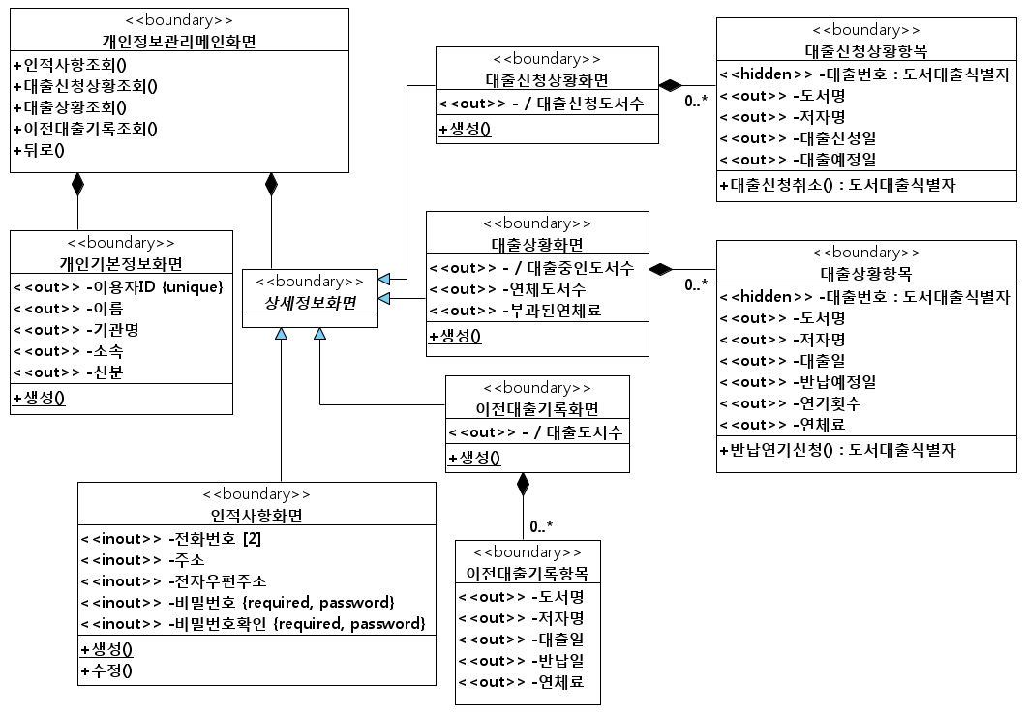

#### 클래스 개요

## 패키지 명세: 도서관리

### 패키지 구조도

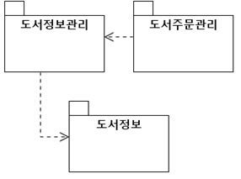

### 패키지 개요

|  |  |
| --- | --- |
| 패키지 명 | 설명 |
| 도서주문관리 |  |
| 도서정보관리 |  |
| 도서정보 |  |

### 패키지 명세: 도서정보관리

#### 클래스 다이어그램

#### 클래스 개요

### 패키지 명세: 도서주문관리

#### 클래스 다이어그램

#### 클래스 개요

### 패키지 명세: 도서정보

#### 클래스 다이어그램

#### 클래스 개요

## 패키지 명세: 대출관리

### 패키지 구조도

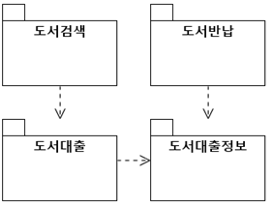

### 패키지 개요

|  |  |
| --- | --- |
| 패키지 명 | 설명 |
| 도서검색 |  |
| 도서반납 |  |
| 도서대출 |  |
| 도서대출정보 |  |

### 패키지 명세: 도서검색

#### 클래스 다이어그램

#### 클래스 개요

### 패키지 명세: 도서대출

#### 클래스 다이어그램

#### 클래스 개요

### 패키지 명세: 도서반납

#### 클래스 다이어그램

#### 클래스 개요

### 패키지 명세: 도서대출정보

#### 클래스 다이어그램

#### 클래스 개요

## 패키지 명세: 외부시스템 연동

### 패키지 구조도

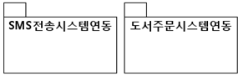

### 패키지 개요

|  |  |
| --- | --- |
| 패키지 명 | 설명 |
| SMS전송시스템연동 |  |
| 도서주문시스템연동 |  |

### 패키지 명세: SMS전송시스템연동

#### 클래스 다이어그램

#### 클래스 개요

### 패키지 명세:도서주문시스템연동

#### 클래스 다이어그램

#### 클래스 개요

# 유스케이스 실현 명세

|  |
| --- |
| *도출된 분석 클래스들의 상호작용으로 각 유스케이스 실현을 작성한다.* |

## 메뉴 관리

|  |
| --- |
| 시스템 관리자가 메뉴와 상호작용하는 과정에서 수정, 삭제의 경우 메뉴 ID(식별자)를 전달하고 등록의 경우 메뉴 ID를 생성한다. |

### 기본 시나리오: 메뉴 등록

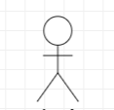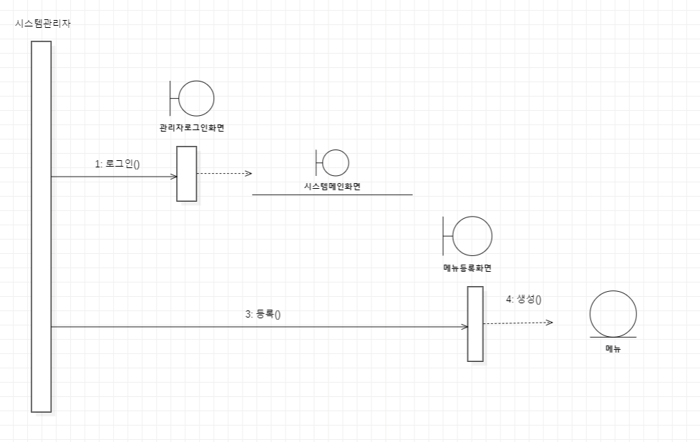

### 대안 시나리오: 메뉴 수정

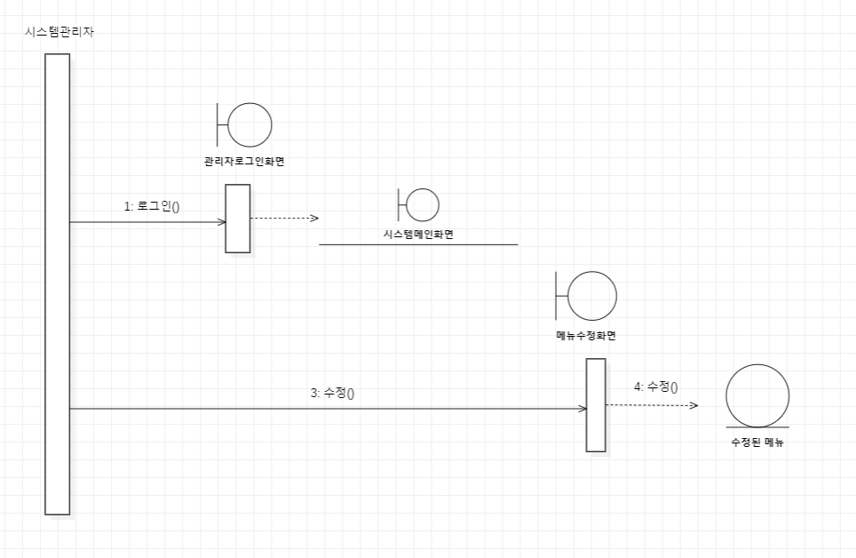

3.1.3. 대안 시나리오: 메뉴 삭제

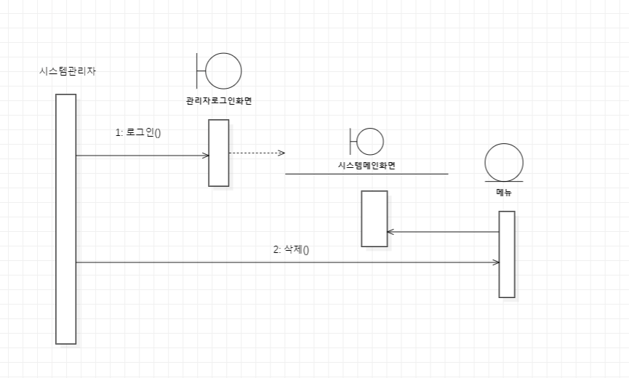

## 소장도서검색

### 기본 시나리오: 도서검색

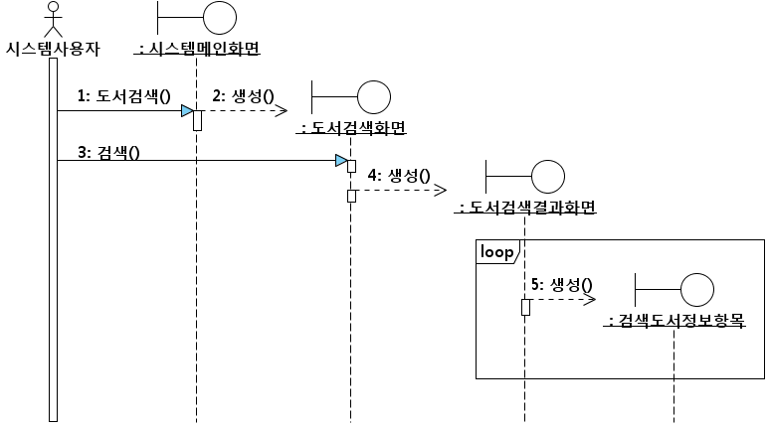

### 대안 시나리오: 도서 정보 상세 조회

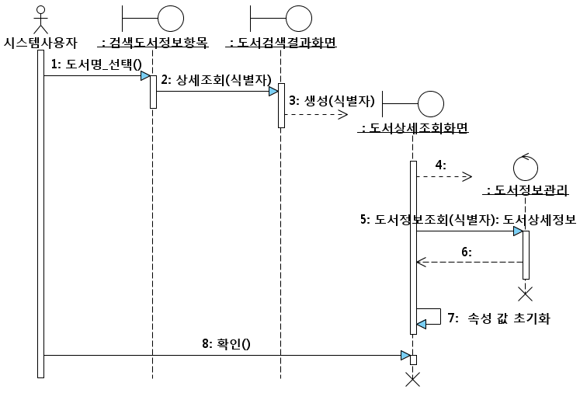

## 도서주문관리

### 기본시나리오: 도서주문신청

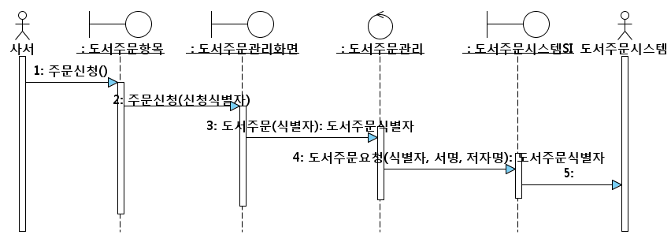

### 대안시나리오: 도서주문상태자동 갱신

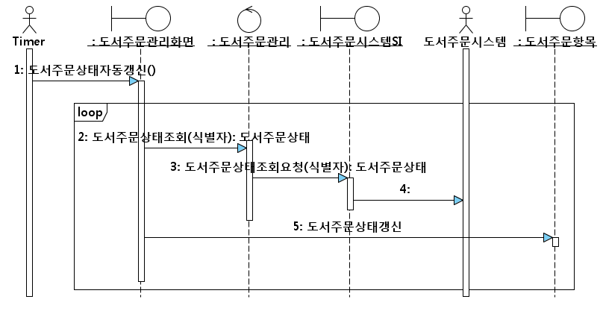

### 대안 시나리오n

## 유스케이스 n

### 기본 시나리오

### 대안 시나리오 1

### 대안 시나리오 2

### 대안 시나리오n